* 1. **分区调整主界面**
     1. 导航设计

针对库存管理人员调整分区和警戒比例任务，可以设计下列独立界面或组件

分区调整界面：库存管理人员进行分区和警戒比例调整的独立界面

分区选择：选择仓库中的分区，一个独立组件

排信息概览：显示选中分区的各排的信息，一个独立组件

分区信息概览：显示选中分区的信息，一个独立组件

划出货架：发起货架划出请求，一个独立按钮组件

划入货架：发起货架划入请求，一个独立按钮组件

警戒比例：显示警戒比例，可以重新键入后调整，一个独立组件

此部分内容结构如下：

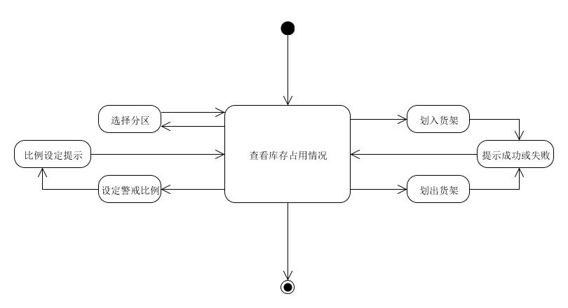

* + 1. 界面设计与原型化

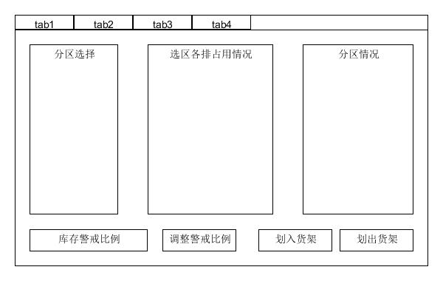

调整分区界面设计

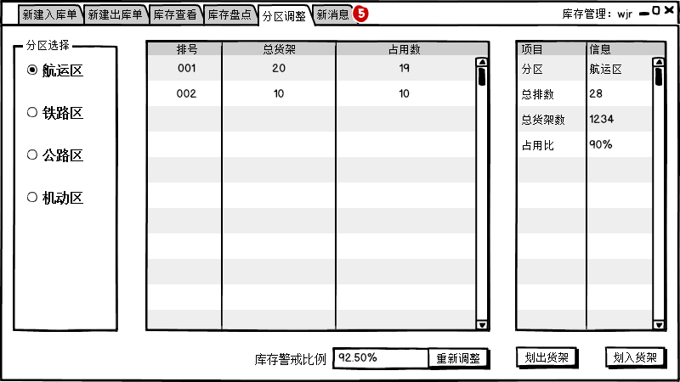

分区调整原型化主页面